附件：

**“粤康码”申请操作流程**

①打开微信app，扫一扫下面二维码或者切换到发现页面，点击小程序

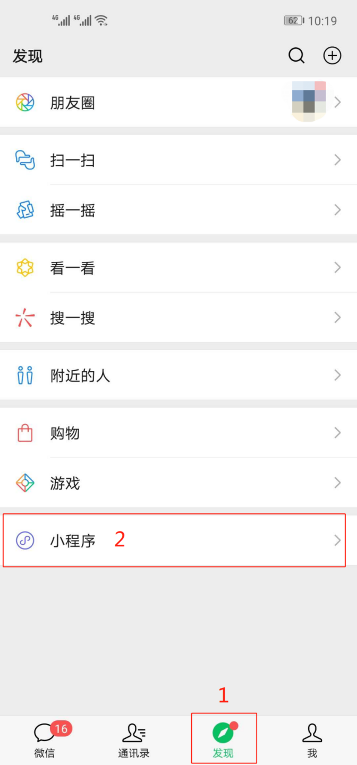



②点击搜索小图标，搜索“粤省事”，找到粤省事小程序，点击进入

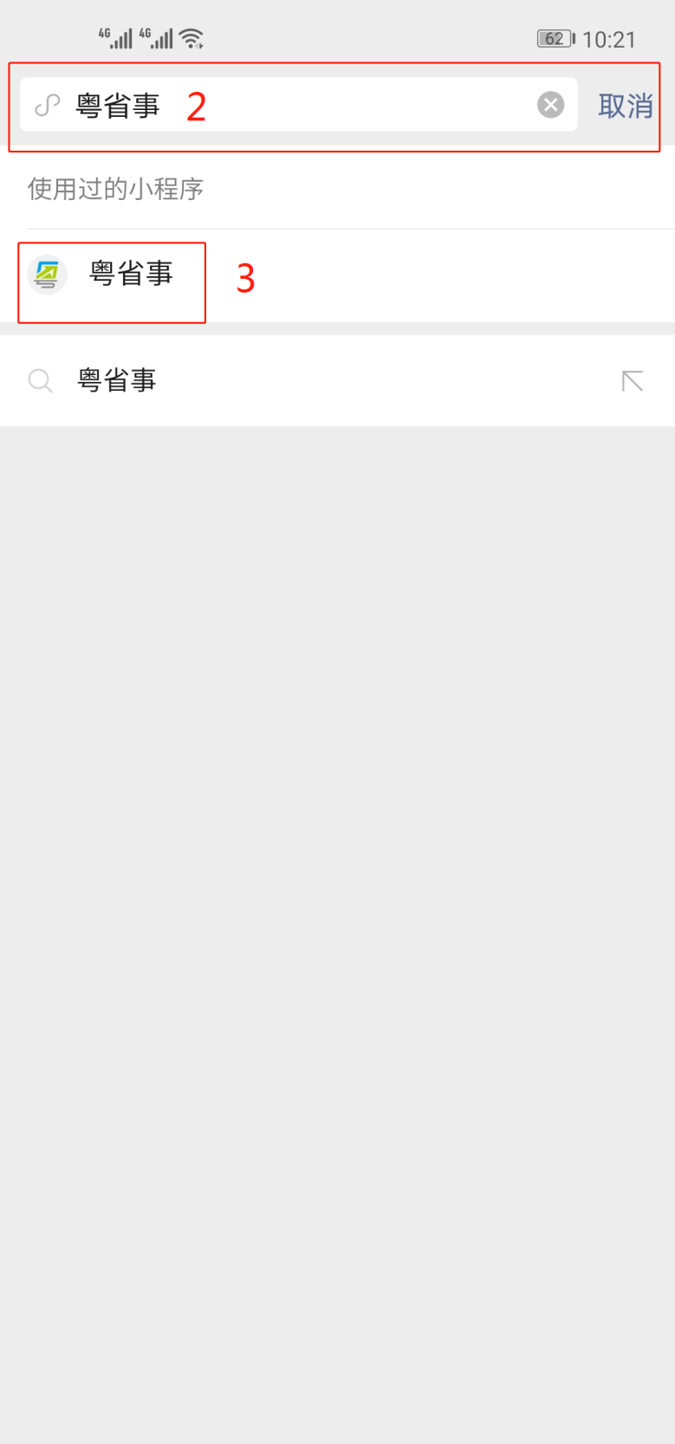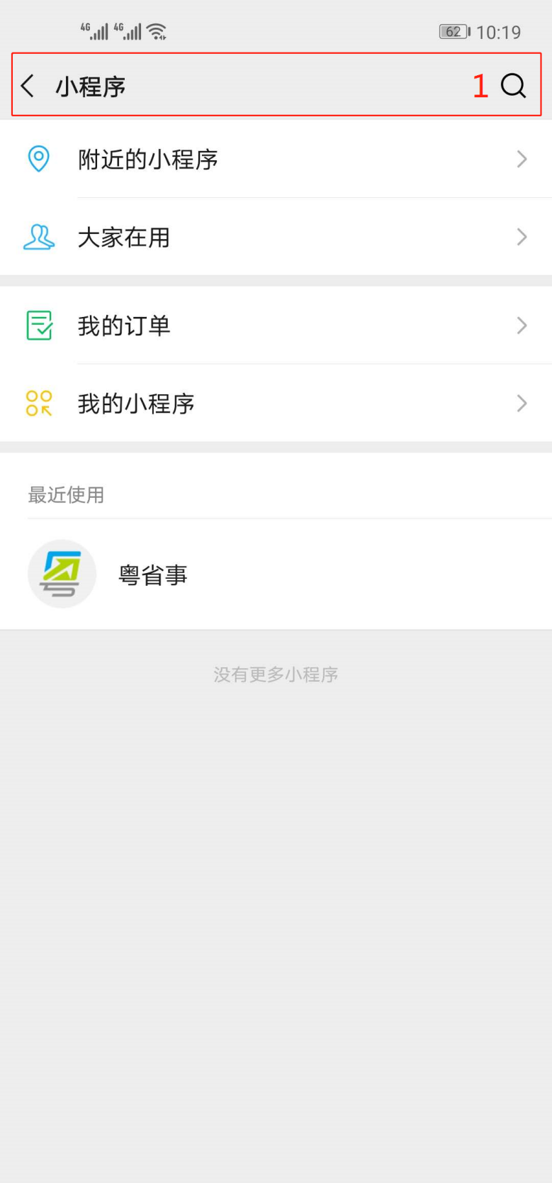

③进入小程序后，如果首次使用需要设置地区，点击抗击疫情下面的“粤康码”图标

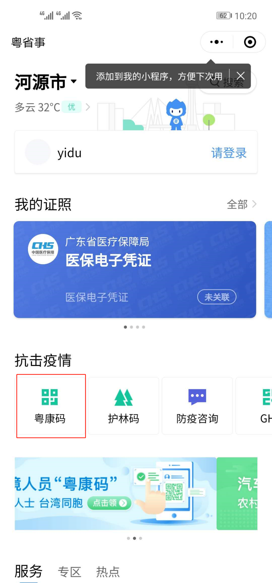

④没有注册过“粤省事”的要注册，并进行验证登录操作，可选人脸验证或支付密码验证

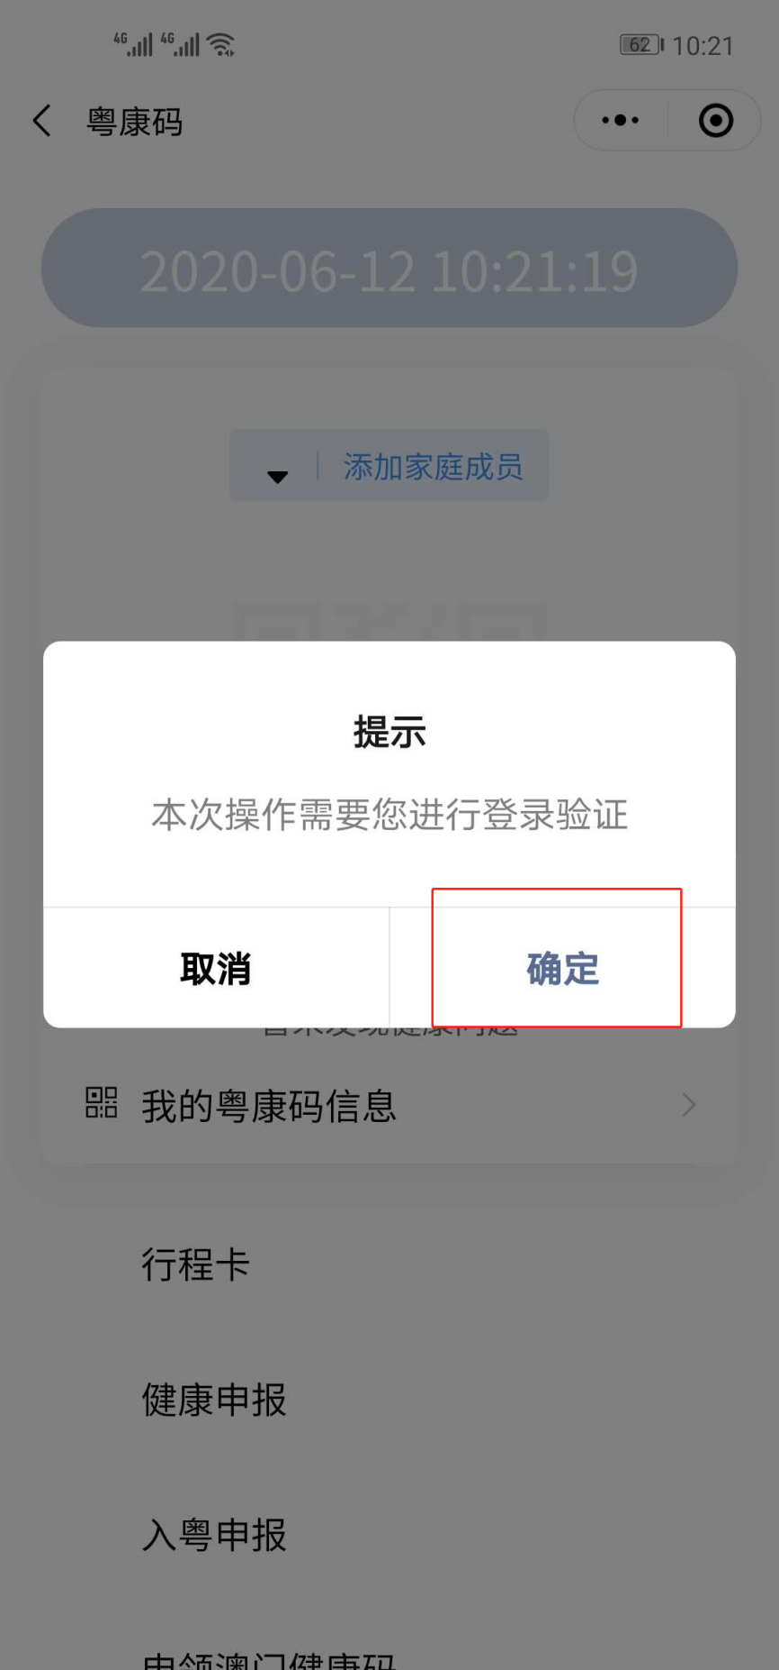

⑤验证完毕后就会生成“粤康码”，非重点人群标识为“绿码”，重点人群标识为“红码”

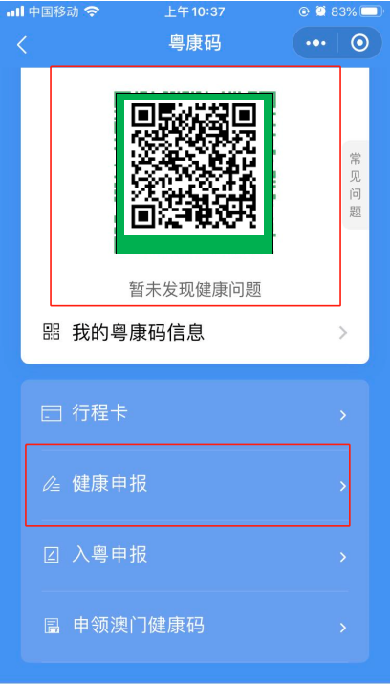

⑥点击健康情况申报，可以进行普通个人自查健康申报，并填写相关信息

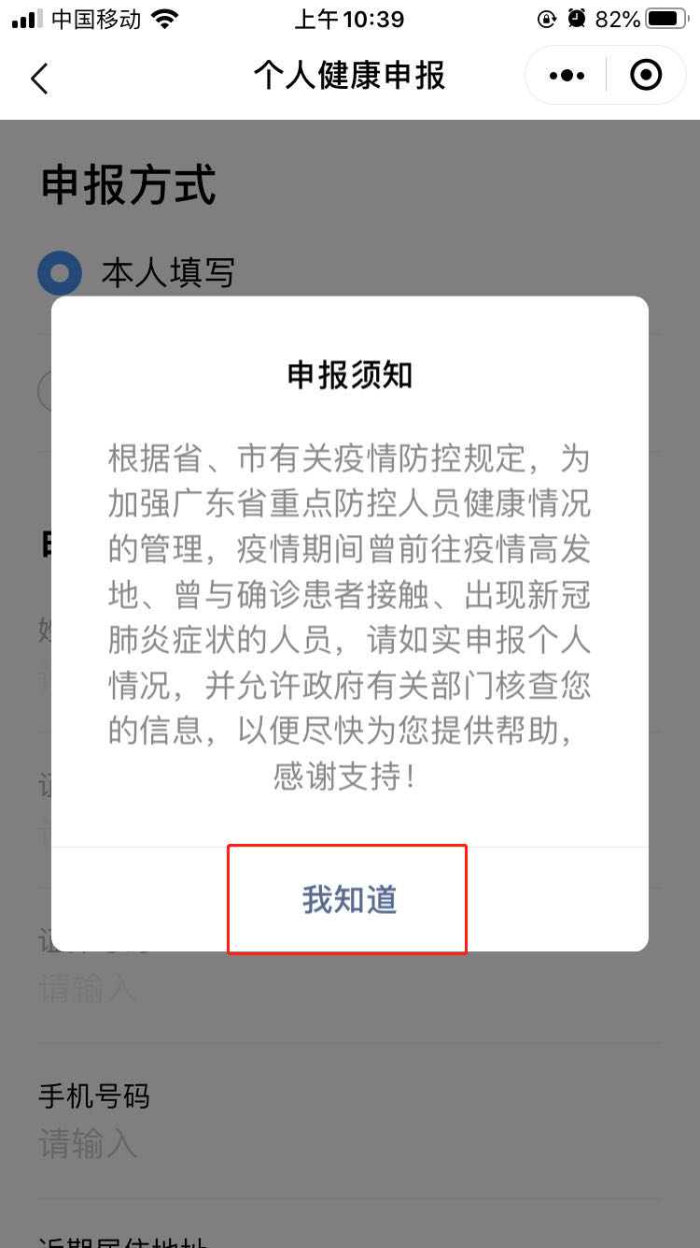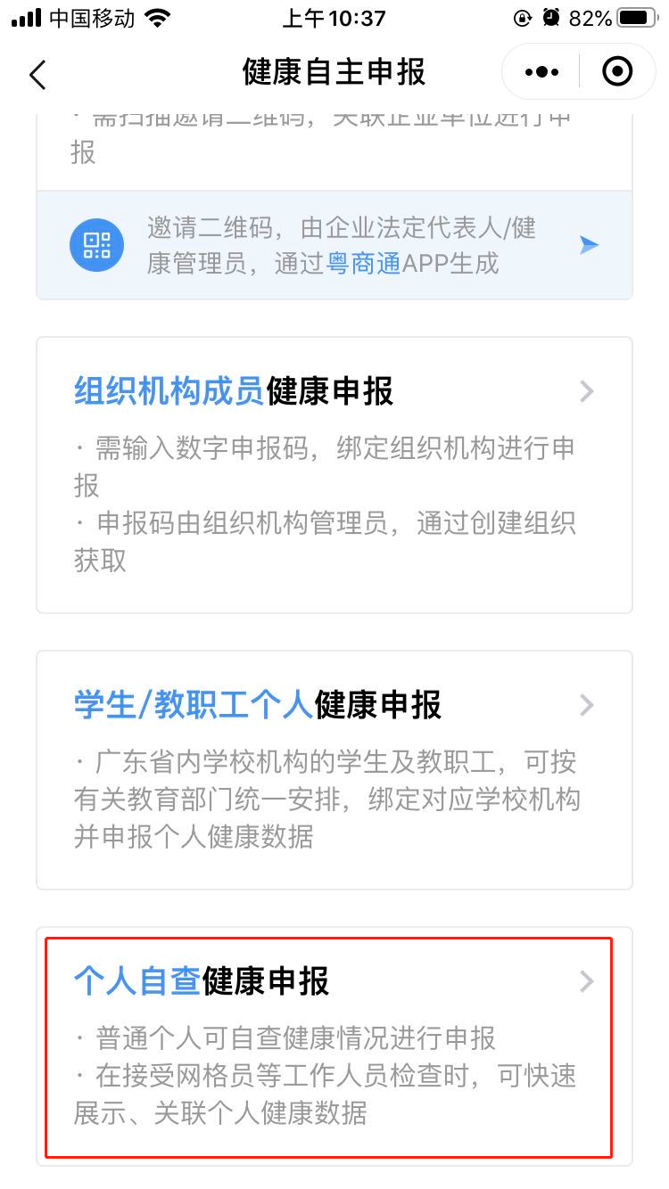

⑦武汉入粤的，需要进行入粤申报即可

